Подсчет запасов нефти по участку Туймазинского месторождения. Пласт Д_{II}.

Подсчет запасов производится объемным методом по формуле:
Q_{извл}=F⋅h⋅m⋅k_{н}⋅η⋅θ⋅ρ, [тонн],
где F - площадь участка, м²;
h - среднее по участку значение нефтенасыщенной мощности, м;
m - среднее по участку значение пористости;
k_{н} - среднее по участку значение нефтенасыщенности;
η - коэффициент конечной нефтеотдачи;
θ - пересчетный коэффициент, учитывающий усадку нефти при извлечении ее на поверхность в результате разгазирования;
ρ - плотность нефти, т/м³.
Площадь F измеряется по палетке.
F=646 см², F=6460000 м².
Среднее значение h,m,k_{н} определяются как величины среднестатистические, с помощью таблиц распределения. Среди всех значений этих параметров, определяемых в точках скважин, определим как величины средневзвешенные по мощности пропластков по формулам:
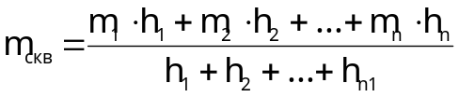,
где m₁, m₂,…, m_{n} - коэффициент пористости по каждому из n пропластков;
h₁, h₂,…, h_{n} - мощности этих пропластков.
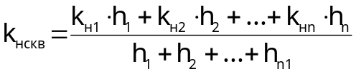,
Коэффициент конечной нефтеотдачи η рассчитывают как коэффициент использования запасов при обводненности 98% по формуле:
k_{и98}=А-В⋅k_{неодн},
А=0,652 и В=0,058 - числовые значения, зависящие от степени обводненности, k_{неодн} - комплексный показатель геологической неоднородности пласта в пределах участка залежи, который определяется по формуле:
k_{неодн},=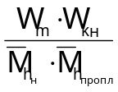,
где W_{m} и W_{kh} - коэффициенты вариации коэффициентов пористости и нефтенасыщенности;
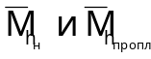- среднестатистические значения нефтенасыщенной мощности h_{н} пласта и математическое ожидание мощности h_{нпропл} в точках скважин.
Коэффициенты θ, ρ определяются лабораторным путем:
θ=0,855, ρ=0,856 т/м³.

1. Определение средних по скважинам значений m и k_{н}:

скв. 1697:
m=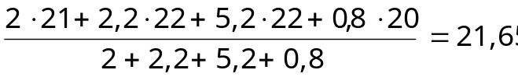, k_{н}=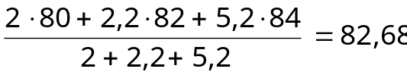;
скв. 1432:
m=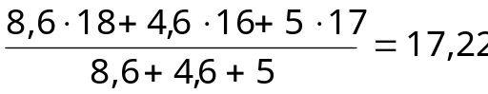 k_{н}=78;
скв. 1931:
m=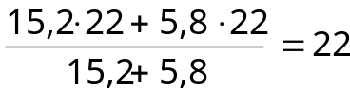, k_{н}=96;
скв. 1453:
m=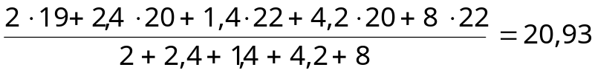 k_{н}=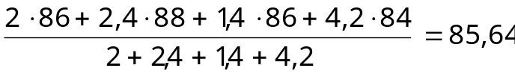;
скв. 1297:
m=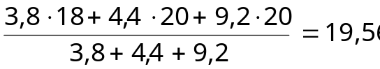, k_{н}=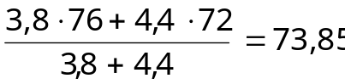;
скв. 1573:
m=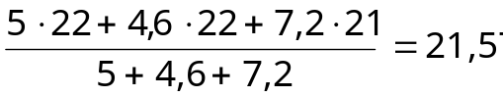, k_{н}=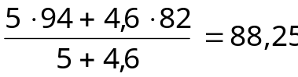;
скв. 315:
m=24, k_{н}=96;
скв. 1295:
m=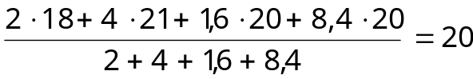, k_{н}=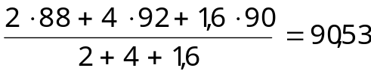;
скв. 450:
m=24, k_{н}=92;
скв. 219:
m=24, k_{н}=96;
скв. 1452:
m=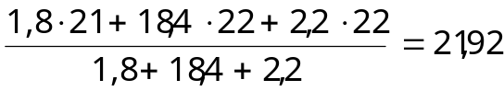, k_{н}=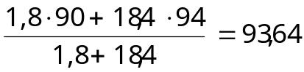;
скв. 144:
m=24, k_{н}=92;
скв. 1965:
m=20, k_{н}=88;
скв. 1710:
m=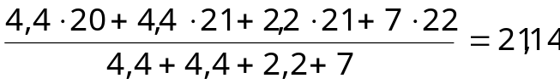, k_{н}=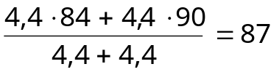;
скв. 1320:
m=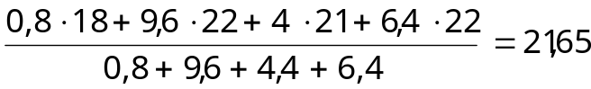, k_{н}=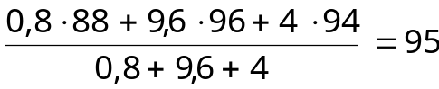;
скв. 129:
m=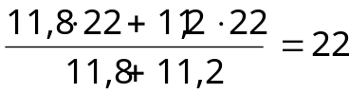, k_{н}=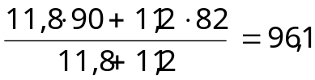;
скв. 69:
m=22, k_{н}=90;
скв. 1708:
m=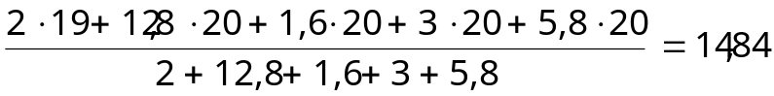, k_{н}=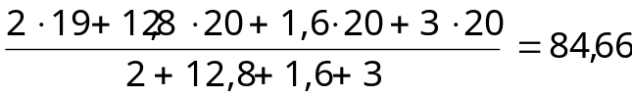;
скв. 179:
m=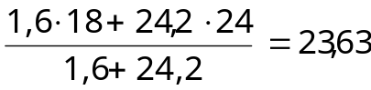, k_{н}=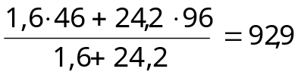;
скв. 25:
m=20, k_{н}=92;
скв. 449:
m=22, k_{н}=92;
скв. 319:
m=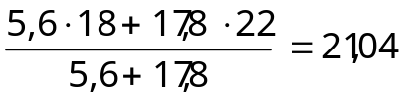, k_{н}=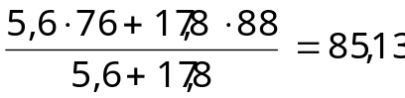;
скв. 1296:
m=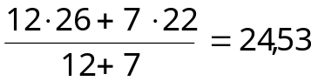, k_{н}=92;
скв. 1314:
m=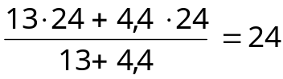, k_{н}=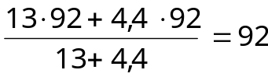;
скв. 1435:
m=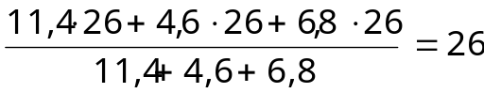, k_{н}=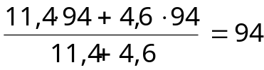;
скв. 937:
m=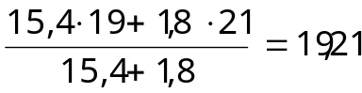, k_{н}=82;
скв. 1436:
m=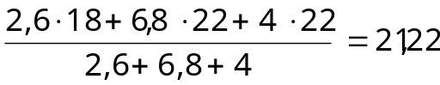, k_{н}=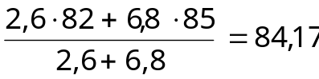;
скв. 1571:
m=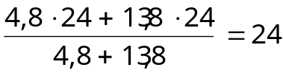, k_{н}=92;
скв. 1707:
m=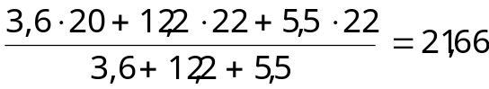, k_{н}=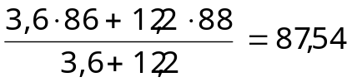;
2. Составим таблицы распределения параметров h_{н/н}, m, k_{н}, h_{н/нпропл}.
2.1 Таблица распределения h_{н/нпропл} и расчет Мh_{н/нпропл}:

Δ=1 | Факт. данные | z | α | z⋅α | Δ=1 | Факт. данные | z | α | z⋅α
0-1 |  | 1 | -13 | -13 | 14-15 |  | 0 | 1 | 0
1-2 |  | 9 | -12 | -108 | 15-16 |  | 2 | 2 | 4
2-3 |  | 4 | -11 | -44 | 16-17 |  | 0 | 3 | 0
3-4 |  | 4 | -10 | -40 | 17-18 |  | 2 | 4 | 8
4-5 |  | 9 | -9 | -81 | 18-19 |  | 2 | 5 | 10
5-6 |  | 2 | -8 | -16 | 19-20 |  | 0 | 6 | 0
6-7 |  | 1 | -7 | -7 | 20-21 |  | 2 | 7 | 14
7-8 |  | 0 | -6 | 0 | 21-22 |  | 1 | 8 | 8
8-9 |  | 1 | -5 | -5 | 22-23 |  | 0 | 9 | 0
9-10 |  | 1 | -4 | -4 | 23-24 |  | 0 | 10 | 0
10-11 |  | 0 | -3 | 0 | 24-25 |  | 1 | 11 | 11
11-12 |  | 4 | -2 | -8 | 25-26 |  | 0 | 12 | 0
12-13 |  | 3 | -1 | -3 | 26-27 |  | 1 | 13 | 13
13-14 |  | 2 | 0 | 0 | ∑z=52 |  |  | ∑z⋅α=-261

2; 2,2; 5,2; 8,6; 15,2; 2; 2,4; 1,4; 4,2; 3,8; 4,4; 5; 4,6; 13,6; 0,8; 9,6; 4; 2; 4; 1,6; 17,6; 20,6; 1,8; 18,4; 21; 21,8; 4,4; 4,4; 11,8; 11,2; 27; 2; 12,8; 1,6; 3; 1,6; 24,2; 18,8; 13,4; 5,6; 17,8; 12; 13; 4,4; 11,4; 4,6; 15,4; 2,6; 6,8; 4,8; 3,6; 12,2.

m₁'=∑z⋅α/∑z=-4,92;
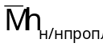=m_{ср}+m₁'Δ=8,58.

2.2 Таблица распределения значений h_{н/н} и расчет 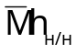:

Δ=1 | Факт. данные | z | α | z⋅α
10-11 |  | 1 | -8 | -8
11-12 |  | 0 | -7 | 0
12-13 |  | 0 | -6 | 0
13-14 |  | 3 | -5 | -15
14-15 |  | 0 | -4 | 0
15-16 |  | 1 | -3 | -3
16-17 |  | 1 | -2 | -2
17-18 |  | 6 | -1 | -6
18-19 |  | 5 | 0 | 0
19-20 |  | 0 | 1 | 0
20-21 |  | 4 | 2 | 8
21-22 |  | 2 | 3 | 6
22-23 |  | 3 | 4 | 12
23-24 |  | 1 | 5 | 5
24-25 |  | 0 | 6 | 0
25-26 |  | 2 | 7 | 14
26-27 |  | 1 | 8 | 8
∑z=30 |  |  | ∑z⋅α=19
23; 27; 25,2; 25,8; 18,8; 13,4; 23,4; 19; 17,4; 22,8; 17,2; 13,4; 18,6; 21,3; 10,2; 18,2; 21; 18; 17,4; 16,8; 13,6; 20,8; 16; 17,6; 20,6; 22,4; 21; 21,8; 18,4; 18.

m₁'=∑z⋅α/∑z=0,633;
=m_{ср}+m₁'Δ=19,133.

2.3 Таблица распределения значений m и расчет 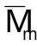, W_{m}:

Δ=1 | Факт. данные | z | α | z⋅α | z⋅α²
17-18 |  | 1 | -4 | -4 | 16
18-19 |  | 0 | -3 | 0 | 0
19-20 |  | 6 | -2 | -12 | 24
20-21 |  | 1 | -1 | -1 | 1
21-22 |  | 12 | 0 | 0 | 0
22-23 |  | 1 | 1 | 1 | 1
23-24 |  | 7 | 2 | 14 | 28
24-25 |  | 1 | 3 | 3 | 9
25-26 |  | 1 | 4 | 4 | 16
∑z=30 |  |  | ∑z⋅α=5 |  | ∑z⋅α²=95
17,22; 19,21; 19,44; 19,56; 20; 20; 20; 20,93; 21,04; 21,14; 21,22; 21,57; 21,65; 21,65; 21,66; 21,92; 22; 22; 22; 22; 23,63; 24; 24; 24; 24; 24; 24; 24,53; 26.

m₁'=∑z⋅α/∑z=12/52=0,167;
=m_{ср}+m₁'Δ=21,5+0,167=21,667;
m₂'=∑z⋅α²/∑z=95/30=3,167;
M₂'=m₂'-(m₁')²=3,167-0,167²=3,139;
σ=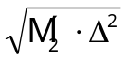=3,139^{0,5}=1,772 - среднеквадратичное отклонение;
W_{m}=σ⋅100%/=1,772⋅100%/21,667=8,178.

2.4 Таблица распределения значений k_{н} и расчет 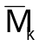 и W_{k}:
Δ=1 | Факт. данные | z | α | z⋅α | z⋅α² |  | Δ=1 | Факт. данные | z | α | z⋅α | z⋅α²
73-74 |  | 1 | -11 | -11 | 121 |  | 85-86 |  | 2 | 1 | 2 | 2
74-75 |  | 0 | -10 | 0 | 0 |  | 86-87 |  | 1 | 2 | 2 | 4
75-76 |  | 0 | -9 | 0 | 0 |  | 87-88 |  | 2 | 3 | 6 | 18
76-77 |  | 0 | -8 | 0 | 0 |  | 88-89 |  | 1 | 4 | 4 | 16
77-78 |  | 1 | -7 | -7 | 49 |  | 89-90 |  | 1 | 5 | 5 | 25
78-79 |  | 0 | -6 | 0 | 0 |  | 90-91 |  | 1 | 6 | 6 | 36
79-80 |  | 0 | -5 | 0 | 0 |  | 91-92 |  | 7 | 7 | 49 | 343
80-81 |  | 0 | -4 | 0 | 0 |  | 92-93 |  | 1 | 8 | 8 | 64
81-82 |  | 1 | -3 | -3 | 9 |  | 93-94 |  | 2 | 9 | 18 | 162
82-83 |  | 1 | -2 | -2 | 4 |  | 94-95 |  | 1 | 10 | 10 | 100
83-84 |  | 1 | -1 | -1 | 1 |  | 95-96 |  | 4 | 11 | 44 | 484
84-85 |  | 2 | 0 | 0 | 0 |  | ∑z=30 |  | ∑z⋅α=130 |  |  | ∑z⋅α²=1438
m₁'=∑z⋅α/∑z=130/30=4,33; 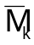=k_{ср0}+m₁'Δ=84,5+4,33=88,83;
m₂'=∑z⋅α²/∑z=1438/30=47,93; M₂'=m₂'-(m₁')²=47,93-4,33²=29,181;
σ==-29,181^{0,5}=5,402 - среднеквадратичное отклонение;
W_{k}=σ⋅100%/=5,402⋅100%/88,83=6,08.
3. По результатам предварительных расчетов определяем коэффициент геологической неоднородности и коэффициент η:
k_{неодн}=W_{m}⋅W_{k}/(⋅)=8,178⋅6,08/(19,133⋅8,58)=0,29;
η=0,652-0,058⋅0,29=0,635;
4. Расчет Q_{извл}:
Q_{извл}=F⋅⋅⋅_{н}⋅η⋅θ⋅ρ=646⋅10⁴⋅15,29⋅0,2167⋅0,8883⋅0,635⋅0,855⋅0,856=8,77⋅10⁶ т.
5. Определение некоторых показателей геологической неоднородности пласта в целом по участку.
5.1 Коэффициент относительной песчанистости- показывает долю песчаных пропластков в разрезе продуктивного пласта:
k_{п}=h_{эф}/h_{общ}=∑h_{эфi}/∑h_{общi}=(23+27+25,2+25,8+18,8+12,4+23,4+19+17,4+22,8+17,2+13,4+18,6+21,3+10,2+18,2+21+18+17,4+16,8+13,6+16+17,6+20,6+22,4+21+21,8+18+20,8)/(32,4+32,8+30,1+30,8+24+26,8+24,4+25,6+26+23,4+22,8+22,6+22,2+22,8+28+26,6+24,8+20,6+24,2+23+28,4+28,4+24,6+21,6+28+25,6+25,4+27+27,2+27,6)=558,7/777,7=0,7184;
5.2 Коэффициент расчлененности продуктивного пласта на пропластки - показывает среднее число песчаных пропластков в скважинах, вычисляется как отношение общего числа песчаных пропластков во всех скважинах к числу скважин: k_{р}=∑n_{песч.пропл}/n_{скв}=32+20/30=1,733;
5.3 Коэффициент литологической связанности - показывает выдержанность песчаного пласта по мощности, определяется как площади залежи в пределах которой все песчаные пропластки связаны литологически к общей площади залежи: k_{л.св}=∑F_{л.свi}/F
Если сетка скважин равномерная, то на каждую скважину приходятся одинаковые участки: k_{л.св}=F⋅n_{скв.л.св.}/F⋅n_{скв}=n_{скв.л.св.}/n_{скв}=9+8/30=0,5667;
5.4 Коэффициент литологической выдержанности - показывает выдержанность пласта по площади участка и определяется отношением площади залежи в пределах которой пласт-коллектор литологически выдержан, т.е. не выклинивается, к общей площади участка:
k_{л.в}=F_{л.в}/F=1.

